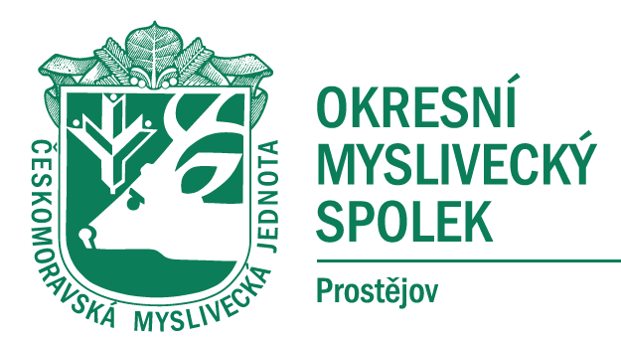

USNESENÍ Z JEDNÁNÍ OMR OMS PROSTĚJOV

ZE DNE 30.8.2021

- OMR OMS Prostějov bere na vědomí, že na chovatelskou přehlídku trofejí bude na rok 2022 oslovena firma Tiskárna Budík na finanční nacenění katalogů, plakátů a vstupenek.
Zodpovídá Ing. Břetislav Doleček
Termín 1.3.2022

- OMR OMS Prostějov ukládá předsedovi myslivecké komise svolat jednání členů myslivecké komise k případnému doplnění členů, upřesnění členů a ohledně věci jednání s ORP Konice a výstavy Natura Viva.
Zodpovídá Ing. Martin Ernst
Termín 31.8.2021

- OMR OMS Prostějov bere na vědomí zajištění sněmu – příprava, organizace, dokumenty.
Zodpovídá Jiří Procházka
Termín 1.9.2021

- OMR OMS Prostějov schvaluje žádost Klubu slovenského kopova o zařazení jejich zkoušek, které se budou konat v honitbě Seloutky, do plánu kynologických akcí OMS Prostějov. Termín je 24.11.2022.

S usnesením souhlasí všichni přítomní členové OMR.

V Prostějově dne 30.8.2021

Zapsala : Jitka Procházková

